**二季度券商青睐这些股 PPP概念成新宠**

2016年08月28日 06:47

来源：东方财富网

分享到：

[**17**人评论**15326**人参与讨论](http://guba.eastmoney.com/news,cjpl,545152317.html)[我来说两句](http://finance.eastmoney.com/news/1344,20160828658945685.html#newsComment)[手机免费看新闻](http://acttg.eastmoney.com/pub/web_app_dcsy_zccpl_01_01_01_1)

摘要

【二季度券商青睐这些股 PPP概念成新宠】目前券商二季度集中持有的公司主要分布在房地产、汽车制造、服装和环保等行业，而其增持逻辑主要围绕宏观政策和事件的演进而展开。

　　截止今日，已有超过2000家[上市公司](http://topic.eastmoney.com/yjb2016/)发布半年报，投资者可从二季度券商重仓持股的变化中，一窥其投资偏好。数据显示，**目前券商二季度集中持有的公司主要分布在**[**房地产**](http://fund.eastmoney.com/160628.html)**、汽车制造、服装和环保等行业，而其增持逻辑主要围绕宏观政策和事件的演进而展开**.

　　机构认为，下半年的财政政策有望更加积极、供给侧改革也将推进，引导民间资金“脱虚向实”，G20峰会事件及PPP项目相关行业投资机会也值得关注。

　　1.**券商二季度青睐地产、环保等行业**

[东方财富](http://quote.eastmoney.com/SZ300059.html)Choice数据显示，在已公布的A股上市公司半年报中，**券商现身于273只个股的前十大流通股股东名单中，合计持有26.97亿股，总持股市值达323.54亿元。**

　　相较一季报，券商新进了**76家**公司的前十大流通股股东名单，其中[**碧水源**](http://quote.eastmoney.com/SZ300070.html)**、**[**顺络电子**](http://quote.eastmoney.com/SZ002138.html)**和**[**搜于特**](http://quote.eastmoney.com/SZ002503.html)的持股市值位居前3；**51只**个股遭到了券商减持，[综艺股份](http://quote.eastmoney.com/SH600770.html)、[东阳光科](http://quote.eastmoney.com/SH600673.html)和[三川智慧](http://quote.eastmoney.com/SZ300066.html)减仓市值幅度最大；还有**70只**个股获得了券商的增持，[奥瑞德](http://quote.eastmoney.com/SH600666.html)、[神州泰岳](http://quote.eastmoney.com/SZ300002.html)和[史丹利](http://quote.eastmoney.com/SZ002588.html)市值上升显著；此外，有74只个股持仓不变。

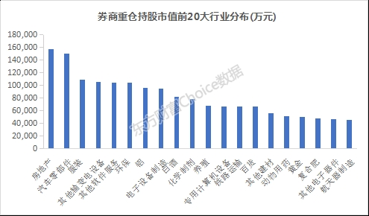

　　数据来源：东方财富Choice数据

　　综合券商二季度新进、增持和减持的情况，券商投资更加青睐的公司主要分布在[房地产](http://stock.eastmoney.com/hangye/hy451.html)、环保、[电子元件](http://stock.eastmoney.com/hangye/hy459.html)及制造等行业，共有10个行业的二季度券商持仓市值超过了10亿元。

　　个股方面，[**迪马股份**](http://quote.eastmoney.com/SH600565.html)的券商重仓持股数量位居第一，分别被江海证券、[海通证券](http://quote.eastmoney.com/SH600837.html)、[中信证券](http://quote.eastmoney.com/SH600030.html)和[太平洋](http://quote.eastmoney.com/SH601099.html)证券合计持有9900万股，东阳光科和[红豆股份](http://quote.eastmoney.com/SH600400.html)也有9700万股和8822万股被券商持有。

　　在持仓市值上，神州泰岳、红豆股份和[银河生物](http://quote.eastmoney.com/SZ000806.html)领先其他个股，均有超过7亿元市值被券商持有。而在流通股占比上，红豆股份、[美晨科技](http://quote.eastmoney.com/SZ300237.html)和[海利生物](http://quote.eastmoney.com/SH603718.html)均有7%以上的股份被券商占据。

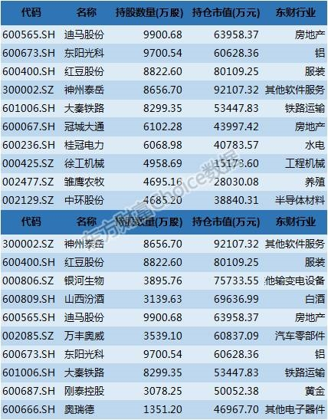

　　数据来源：东方财富Choice数据

　　2.**宏观政策与事件酝酿机会**

　　分析人士认为，券商上半年的增持逻辑明显围绕预期中宏观政策的边际变化展开，下半年财政政策或更积极，供给侧改革也将推进，各地PPP项目有望发力。

　　目前，全球货币政策宽松的边际效应正在减弱，下半年我国有望实施积极的财政政策，而PPP模式作为供给侧改革的重要推手和公共产品投融资制度的创新，预计将成为下半年确定性的投资主线。

　　事实上，**在券商重点增持的行业中，**[**公用事业**](http://stock.eastmoney.com/hangye/hy427.html)**、房地产已经迎来爆发。以碧水源来说，这只具备PPP概念的股票三季度以来累计涨幅已达27.9%。**

[招商证券](http://quote.eastmoney.com/SH600999.html)认为，如果说2015年流动性的泛滥推动了资金“脱实向虚”，今年由于供给侧改革的开展和资本市场回报率的下降，部分民间资金有望“脱虚向实”。随着实际[利率](http://data.eastmoney.com/cjsj/yhll.html)下降和企业盈利能力改善，在高货币存量的背景下，实体经济对民间资金的吸引力正在提升。去年四季度签约的PPP项目将陆续进入项目建设期，这有助于抑制上半年民间投资增速持续下滑趋势。